Приложение №1
к постановлению администрации
муниципального образования «Братский район» от __________________ № ______________

СХЕМА РАСПОЛОЖЕНИЯ ГРАНИЦ ПУБЛИЧНОГО СЕРВИТУТА

Общая площадь испрашиваемого публичного сервитута: 29193 кв.м
Площадь испрашиваемого публичного сервитута на землях, государственная собственность на которые не разграничена – 29193 кв.м

Обозначение характерных точек границ | Координаты, м
 | Х |  | У
1 | 2 |  | 3
н1 | 808500.80 |  | 3138220.16
н2 | 808504.80 |  | 3138222.61
н3 | 808503.24 |  | 3138225.05
н4 | 808492.43 |  | 3138221.47
н5 | 808492.59 |  | 3138219.94
н6 | 808492.29 |  | 3138219.91
н7 | 808492.13 |  | 3138221.38
н8 | 808449.23 |  | 3138206.36
н9 | 808441.09 |  | 3138230.91
н10 | 808394.04 |  | 3138220.15
н11 | 808392.99 |  | 3138219.91
н12 | 808392.64 |  | 3138308.27
н13 | 808391.75 |  | 3138315.05
н14 | 808392.88 |  | 3138315.43
н15 | 808392.79 |  | 3138328.13
н16 | 808362.57 |  | 3138321.94
н17 | 808349.03 |  | 3138342.31
н18 | 808295.33 |  | 3138511.55
н19 | 808301.11 |  | 3138530.82
н20 | 808296.37 |  | 3138532.20
н21 | 808297.14 |  | 3138535.24
н22 | 808236.37 |  | 3138551.60
н23 | 808241.03 |  | 3138574.57
н24 | 808240.29 |  | 3138574.78
н25 | 808240.37 |  | 3138575.06
н26 | 808241.08 |  | 3138574.87
н27 | 808303.80 |  | 3138884.37
н28 | 808331.49 |  | 3138938.47
н29 | 808291.88 |  | 3139353.46
н30 | 808264.96 |  | 3139480.60
н31 | 808240.01 |  | 3139472.16
н32 | 808264.82 |  | 3139354.98
н33 | 808304.10 |  | 3138943.50
н34 | 808279.89 |  | 3138897.65
н35 | 808205.13 |  | 3138533.40
н36 | 808290.81 |  | 3138510.23
н37 | 808291.12 |  | 3138511.45
н38 | 808346.16 |  | 3138339.70
н39 | 808360.71 |  | 3138317.48
н40 | 808388.74 |  | 3138323.19
н41 | 808388.91 |  | 3138215.91
н42 | 808391.35 |  | 3138217.29
н43 | 808396.41 |  | 3138217.53
н44 | 808438.02 |  | 3138227.43
Обозначение характерных точек границ | Коорди | наты, м
 | Х |  | У
1 | 2 |  | 3
н45 | 808446.70 |  | 3138201.29
н1 | 808500.80 |  | 3138220.16
Система координат: МСК 38, зона 3

Площадь, кв.м. | Цель установления публичного сервитута
29193 | Для строительства, эксплуатации объекта электросетевого хозяйства  «ЛЭП 6 кВ от ПС 110 кВ Кузнецовка до СППК «Белоярыня» №1,2,3,4», необходимого для подключения (технологического присоединения) к  сетям инженерно-технического обеспечения

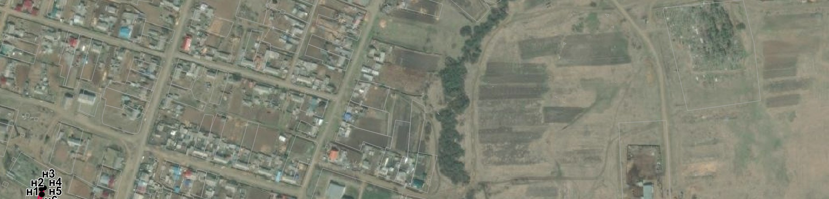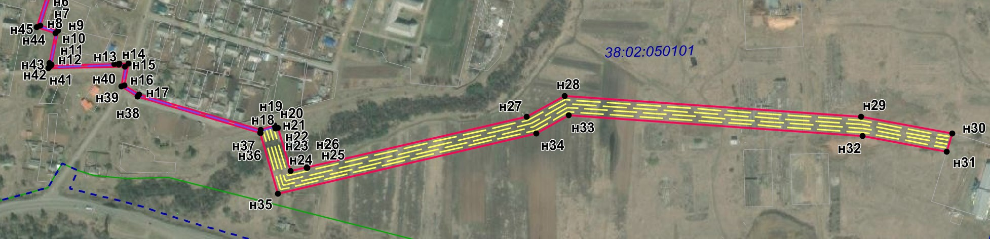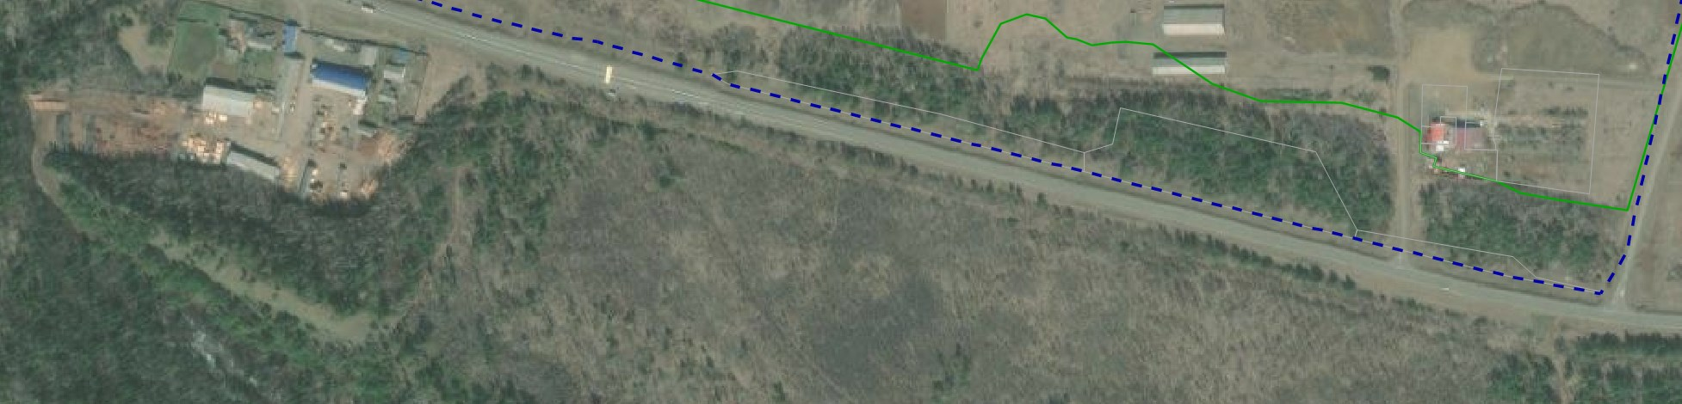

Схема расположения границ публичного сервитута

Масштаб 1:
1
5
000

Условные обозначения:

–

образуемая
граница
публичного сервитута

н

1
–

характерная точка образуемой

границы публичного сервитута

–

проектное местоположение инженерного сооружения, в целях размещения которого
устанавл
ивается публичный сервитут (КЛ 6 кВ)

–

проектное местоположение инженерного сооружения, в целях размещения которого
устанавливается публичный сервитут

)
ВЛ 6 кВ
(

–

граница
населенного пункта

–

граница

кадастрового квартала

38:02:050101
–

номер кадастрового квартала

